ΚΑΝΩ ΕΠΑΝΑΛΗΨΗ ΣΤΑ ΚΛΑΣΜΑΤΑ
Για να θυμηθούμε όλα όσα έχουμε μάθει φέτος σχετικά με τα κλάσματα μπορούμε να κάνουμε μια επανάληψη εδώ: http://ebooks.edu.gr/modules/ebook/show.php/DSDIM-E113/796/5179,23742/
1.Να κάνεις τις πράξεις
$\frac{3}{8}$ + $\frac{2}{5}$ =
3$\frac{2}{3}$ + 2 $\frac{1}{4}$ =
$\frac{8}{9}$ - $\frac{2}{6}$ =
4$\frac{5}{10}$ - 1$\frac{3}{4}$ =
$\frac{5}{6}$ • $\frac{4}{7}$ =
5$\frac{3}{9}$ • $\frac{2}{3}$ =
$\frac{8}{10}$ : $\frac{4}{5}$ =
$\frac{1}{2}$ : 2 =

2.Σε μια τάξη τα $\frac{3}{5 }$ των μαθητών παίζουν ποδόσφαιρο, το $\frac{1}{4}$ των μαθητών παίζουν μπάσκετ και οι υπόλοιποι παίζουν βόλεϊ. Τι μέρος των μαθητών παίζουν βόλεϊ;

3. Ο φούρνος της γειτονιάς πούλησε το Σάββατο 8$\frac{3}{4}$ κιλά κουλουράκια και την Κυριακή 2$\frac{1}{2}$ κιλά λιγότερα κουλουράκια από το Σάββατο. Πόσα κιλά κουλουράκια πούλησε συνολικά το Σαββατοκύριακο;
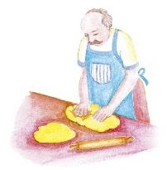

4.Ένας παραγωγός πούλησε χτες στη λαϊκή αγορά 9 τελάρα με μήλα που το καθένα ζύγιζε 5$\frac{3}{4}$κιλά. Πόσα κιλά μήλα πούλησε;
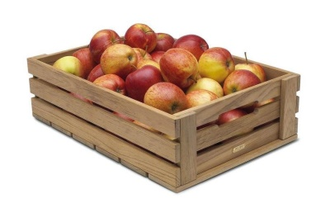

5.Ο συνεταιρισμός γυναικών Βυτίνας έφτιαξε 24 κιλά γλυκό φράουλα. Το μοίρασαν σε βάζα που το καθένα χωρούσε $\frac{3}{4}$ κιλά. Πόσα βάζα χρησιμοποίησαν;

